REPORTE CRM – ECUADOR

1. El CRM permite grabar un prospecto con Nro. de documento del segundo titular con una cantidad mayor o menor de 10 dígitos.

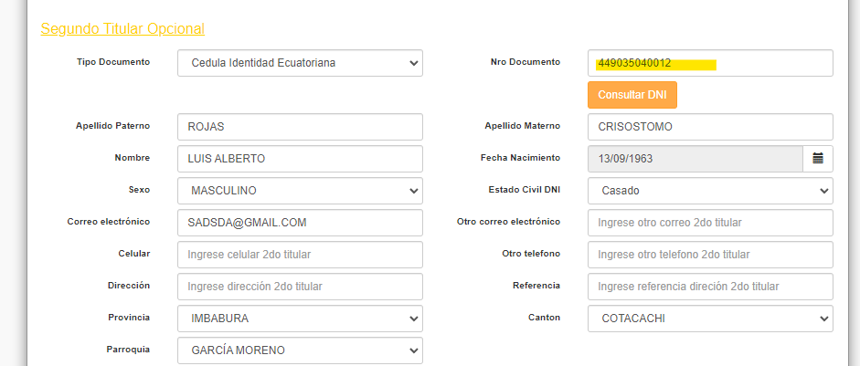

Tabla de validación del campo “Número de documento” para Ecuador:

|  |  |  |  |
| --- | --- | --- | --- |
| Tipo de documento | Longitud | Tipo | Indicador de longitud exacta |
| Cédula | 10 | Numérico | Longitud exacta |
| Carnet de extranjería | 12 | Alfanumérico | Longitud máxima |
| Pasaporte | 12 | Alfanumérico | Longitud máxima |

1. Solicitud:

• Eliminar la opción “Otros” en el campo de “Tipo Documento”.

